东营校区校园网上网认证操作指南

本指南简单介绍了东营校区校园网上网认证的操作设置方法及注意事项，供参考。

一、上网认证前的准备工作
网线直联校园网：仅需把网络连接IP地址设置成“DHCP”或“自动获取”并重启系统，重启后电脑将获取到新的IP；
二、登录
电脑开机后初次使用时处于未认证状态，这时打开浏览器访问任意网站，浏览器会自动跳转至认证页面（以下以火狐浏览器Firefox为例）：
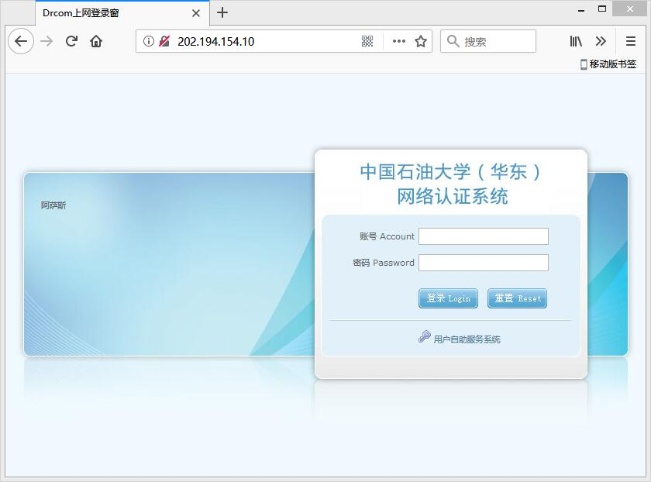
登录使用数字石大账号密码登录，账号为工号，初始密码为身份证后六位（修改密码请携带身份证到主楼XXX房间），登录成功显示如下页面：
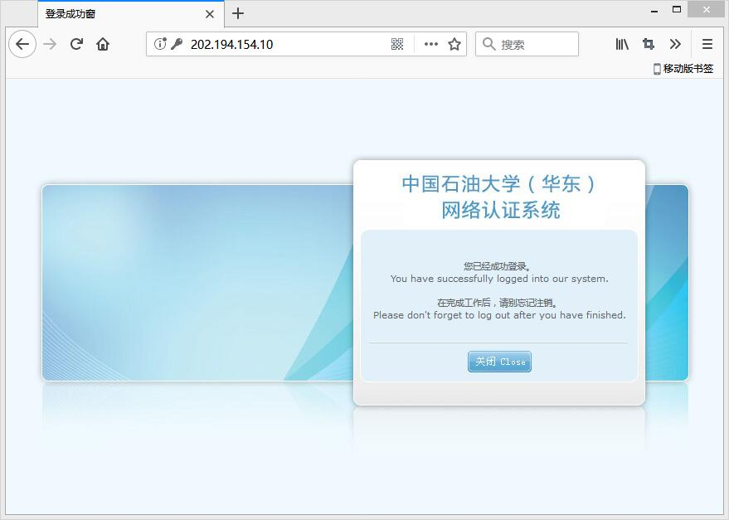

三、注销
用户离开电脑或不用网络时应认从证系统注销，直接点击认证页面logout按钮（输入http://202.194.154.10进入认证页面）。
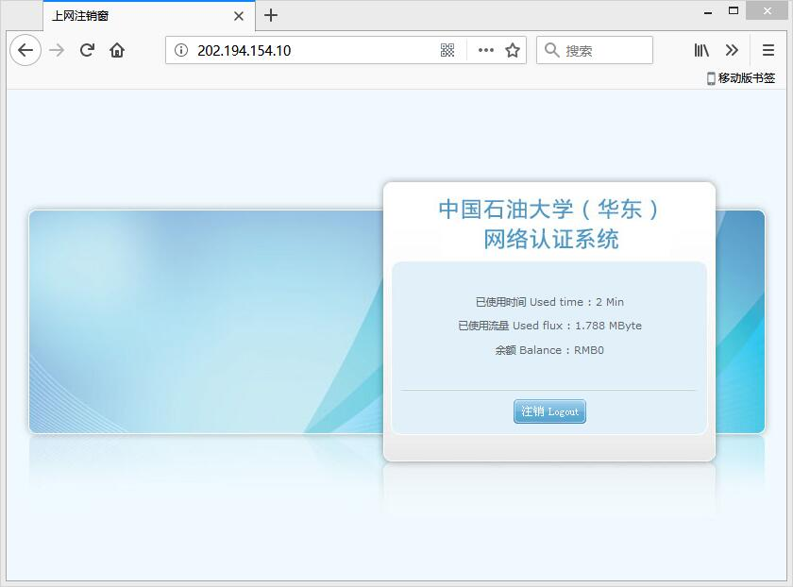

需要注意的几个问题：
1、经测试火狐浏览器正常。若登录后显示页面丢失，可能是火狐浏览器处于隐私浏览状态，请检查火狐浏览器设置；
2、IE 11浏览器的注销按钮失效。用IE11认证的可从火狐浏览器注销；
3、上网认证每个账号限制终端同时登录数量为2；除上述Web portal认证方式外，还可采用PPPoE认证方式，方法以默认方式建立pppoe拨号上网连接，用数字石大的账号作为用户密码登录认证；
4、经浏览器（web方式）登录的，需经浏览器访问202.194.154.10注销；用pppoe方式登录连接的，需从pppoe断开注销，两者不可混用；
5、涉及到个人信息安全及责任问题，上网账号（数字石大登录账号）需妥善保管；定期更改密码，密码的复杂度要高，不使用简单密码和系统分配的默认密码；
6、无“数字石大”账号的劳务人员若需认证上网，由各招聘单位负责集体办理上网账号开户业务，有效期半年，过期需重新申请；不对个人提供上网认证的开户服务。

